**GIỚI THIỆU VỀ TRUNG TÂM NGOẠI NGỮ LET’S START**

Trung tâm Ngoại ngữ Let’s Start Trung tâm chuyên đào tạo ngoại ngữ và kỹ năng sống cho trẻ từ 4 đến 12 tuổi và tiếng anh dành cho mọi lứa tuổi, giao tiếp, Luyện thi IELTS…

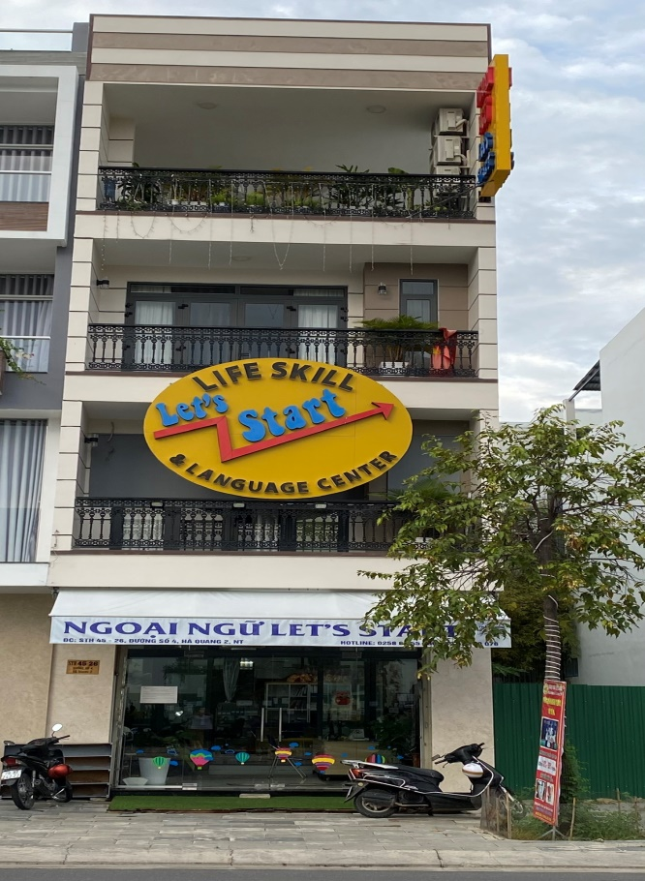

Sau gần 7 năm thành lập, Trung tâm đã có 2 chi nhánh trên địa bàn thành phố Nha Trang. Mỗi chi nhánh hiện có hơn 250 học viên:

* CS1: STH 45-26, Đường số 4, Hà Quang 2, Nha Trang – Hotline: 02586.555.999
* CS2: 23B2, Vĩnh Điềm Trung, Vĩnh Hiệp, Nha Trang. – Hotline: 077.342.0167

Fanpage: Kỹ năng sống và Ngoại ngữ Let’s Start Nha Trang : <https://www.facebook.com/kynangsong.ngoaingu.LS/>

PHƯƠNG PHÁP GIẢNG DẠY

Let’s Start luôn đưa ra nhiều phương pháp giảng dạy mới nhằm truyền đạt những kiến thức bổ ích, vừa học vừa vui tạo hứng thú cho học sinh tránh nhàm chán và đem lại một kết quả hiệu quả nhất. Với những thành tích tối ưu của Trung tâm thì đã nhận được sự tin tưởng của nhiều phụ huynh và học sinh. Nhiều em trong số đó đã đạt nhiều thành tích tốt trong kỳ thi Cambridge.

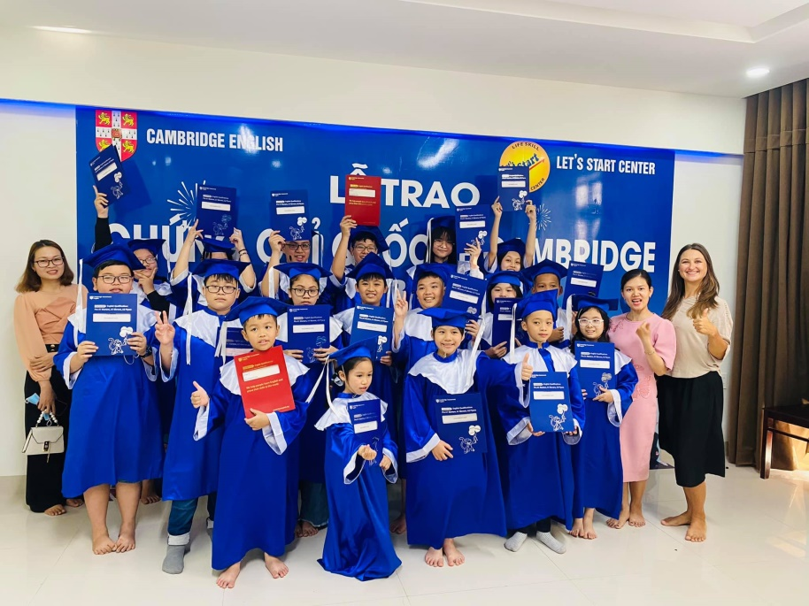

ĐỘI NGŨ GIÁO VIÊN

Đội ngũ giảng viên tại Let’s Start gồm giáo viên bản ngữ và giáo viên Việt Nam đều được đào tạo chuyên môn Sư phạm Tiếng Anh. Cùng với sự nhiệt huyết với nghề và yêu mến học sinh, các GV ở Trung tâm luôn truyền tải nhiều kiến thức cho học viên trong một môi trường năng động nhằm đưa đến một kết quả tốt nhất.

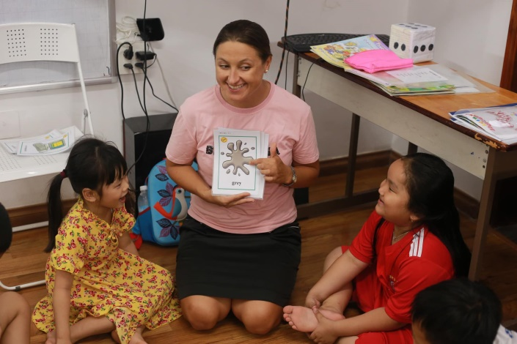

CHƯƠNG TRÌNH HỌC TẬP

Đến với Let's Start các bé sẽ được rèn luyện 4 kỹ năng Nghe-Nói-Đọc-Viết, kỹ năng phản xạ tiếng Anh, phát âm chuẩn, giúp cho bé tự tin hơn với môi trường bên ngoài, bên cạnh đó học với Giáo Viên người bản xứ có trình độ cao là một ưu điểm vượt trội của Let's Start.Trung tâm đã xây dựng lộ trình học từ cơ bản đến nâng cao. Các khóa học tại Let’s Start:

* Khóa Tiếng Anh Mẫu Giáo (3-5 tuổi): Các bé sẽ được học với bộ giáo trình của Trung tâm và bên cạnh đó Giáo viên sẽ lồng ghép những bài học phonics vào trong buổi học.

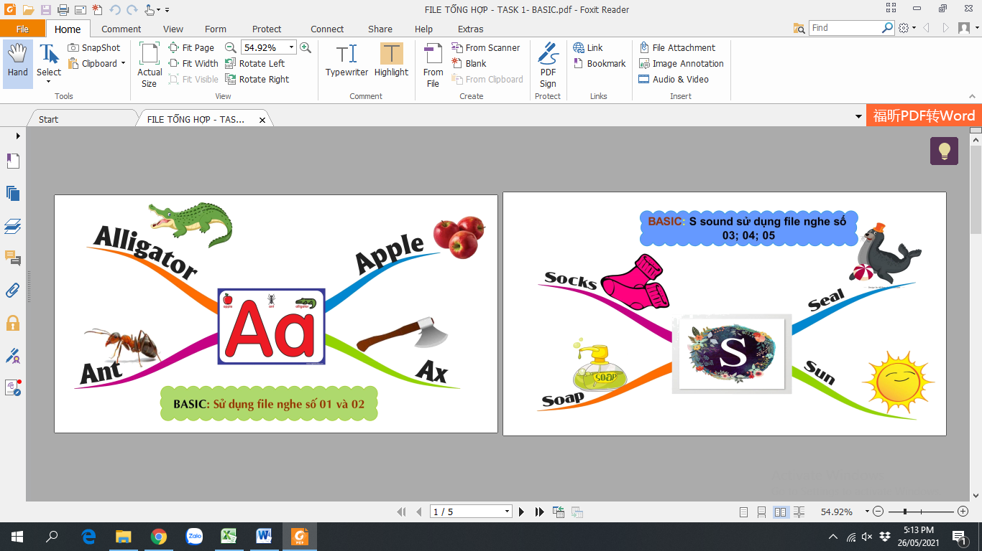

* Khóa Tiếng Anh Thiếu Nhi (5-8 tuổi): Ngoài học bộ giáo trình của Trung tâm, các bé sẽ được học thêm những Stories để bổ sung thêm các kỹ năng (nghe-nói-đọc-viết).

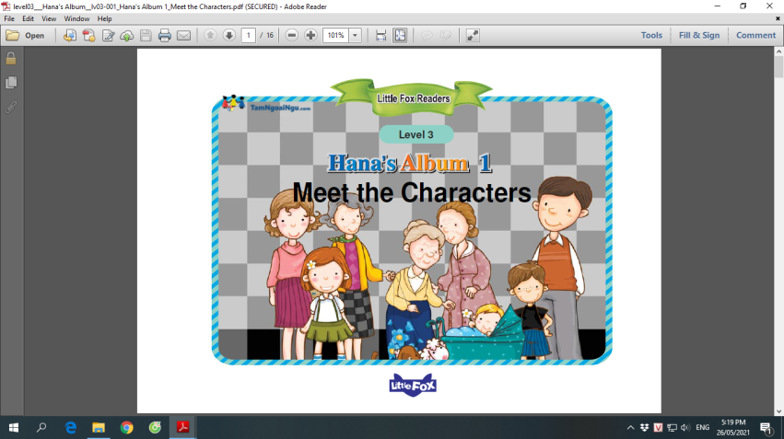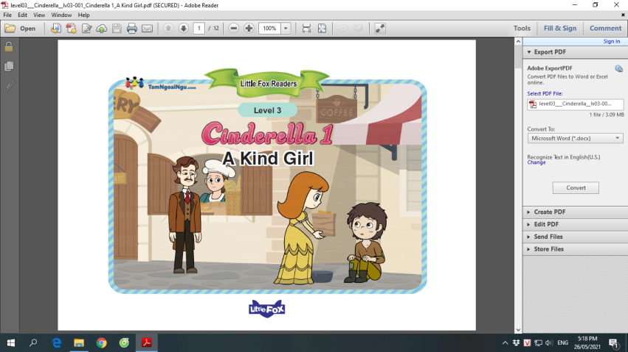

* Khóa Tiếng Anh Thiếu Niên (8-13 tuổi): Nội dung khóa học được dạy theo theo các phương pháp chuẩn phù hợp với các kỳ thi thiết kế Cambridge.

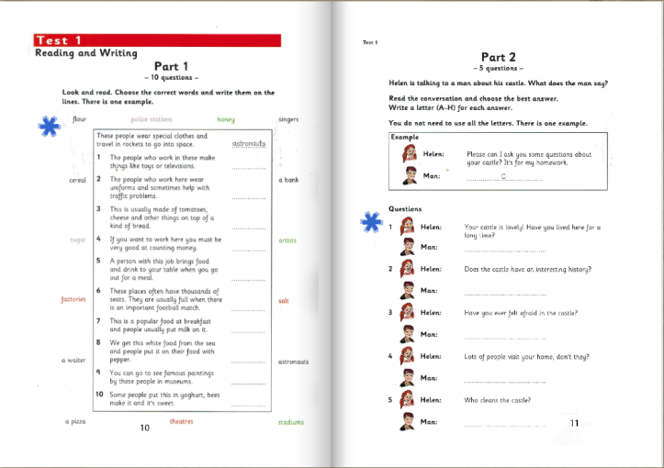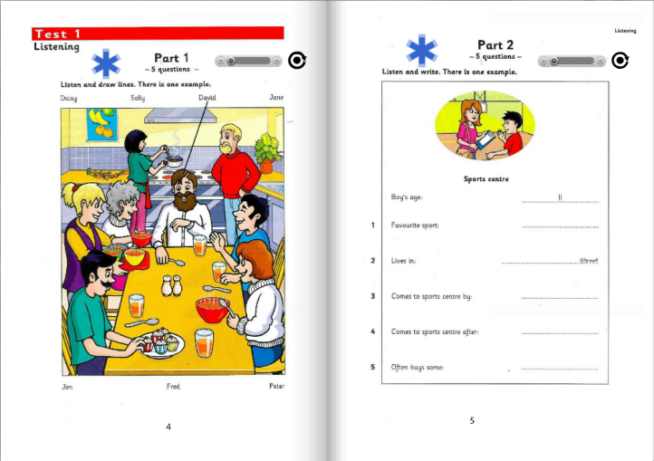

* Khóa PRE-IELTS (13-16 tuổi): Chương trình học được biên soạn theo một cách phù hợp nhất có thể đạt kết quả từ (4-6.5)

